BỘ GIÁO DỤC VÀ ĐÀO TẠO
ĐẠI HỌC PHENIKAA


BÁO CÁO BÀI TẬP LỚN
HỌC PHẦN: KĨ THUẬT PHẦN MỀM

ĐỀ TÀI: HỆ THỐNG QUẢN LÝ THƯ VIỆN THÔNG MINH
Giảng viên hướng dẫn: Vũ Quang Dũng

STT  1  2  3  4 | Họ và tên  Nguyễn Bá Việt  Diêm Thị Huyền Trang  Phạm Việt Hoàng  Nguyễn Văn Đệ | MSSV  24100367  24100290  24100211  24100396

Hà Nội - 2026

NHẬN XÉT CỦA GIẢNG VIÊN HƯỚNG DẪN

......................................................................................................................................
......................................................................................................................................
......................................................................................................................................
......................................................................................................................................
......................................................................................................................................
......................................................................................................................................
......................................................................................................................................
......................................................................................................................................
......................................................................................................................................
......................................................................................................................................

Hà Nội, ngày ...... tháng ...... năm 2026
Giảng viên hướng dẫn

LỜI CẢM ƠN

Trong suốt quãng thời gian học tập và thực hiện bài tập lớn giữa kỳ, nhóm chúng em đã nhận được sự quan tâm, tạo điều kiện và hướng dẫn rất nhiệt tình từ nhà trường và thầy cô giáo.
Lời đầu tiên, nhóm chúng em xin được bày tỏ lòng biết ơn chân thành đến Ban giám hiệu Đại học Phenikaa cùng Trường Công nghệ thông tin đã tạo điều kiện tối đa về cơ sở vật chất, tài liệu học tập, đặc biệt là cung cấp khóa học trên nền tảng Coursera để trang bị cho chúng em những kiến thức và kỹ năng nền tảng cốt lõi.
Đặc biệt, chúng em xin gửi lời cảm ơn sâu sắc nhất đến thầy Vũ Quang Dũng – giảng viên hướng dẫn học phần Kĩ thuật phần mềm. Thầy đã luôn tận tình chỉ dẫn, đưa ra những góp ý quý báu và đồng hành cùng nhóm trong suốt quá trình phân tích, thiết kế và xây dựng hệ thống Thư Viện Thông Minh. Những bài học và sự định hướng của thầy là kim chỉ nam giúp chúng em hoàn thiện đề tài này.
Dự án và bài báo cáo được thực hiện trong điều kiện kiến thức chuyên môn và kinh nghiệm thực tế của chúng em còn nhiều hạn chế. Do đó, những sai sót trong quá trình triển khai là điều không thể tránh khỏi. Nhóm chúng em rất mong sẽ nhận được những ý kiến đóng góp, nhận xét quý báu của quý thầy cô để hệ thống được hoàn thiện hơn, đồng từ đó giúp chúng em tích lũy thêm kinh nghiệm cho những dự án tiếp theo.

Chúng em xin chân thành cảm ơn!

PHÂN CHIA CÔNG VIỆC THÀNH VIÊN NHÓM

Thành viên | Vai trò | Nhiệm vụ chính | Đóng góp (%)
Nguyễn Bá Việt | Leader | Quản lý nhóm, lập kế hoạch, phân tích yêu cầu, thiết kế hệ thống, review code, tích hợp, hỗ trợ các thành viên, hoàn thiện báo cáo | 28%
Diêm Thị Huyền Trang | Frontend Developer | Thiết kế UI/UX, xây dựng giao diện React, tích hợp API, responsive, kiểm thử giao diện | 24%
Phạm Việt Hoàng | Database Developer | Thiết kế ERD, CSDL PostgreSQL, tối ưu truy vấn, xây dựng dữ liệu mẫu, hỗ trợ kết nối CSDL | 24%
Nguyễn Văn Đệ | Backend Developer | Xây dựng REST API, xử lý nghiệp vụ, xác thực JWT, kết nối CSDL, kiểm thử API và triển khai | 24%

MỤC LỤC

NHẬN XÉT CỦA GIẢNG VIÊN HƯỚNG DẪN 2
LỜI CẢM ƠN 3
PHÂN CHIA CÔNG VIỆC 4
MỤC LỤC 5
DANH MỤC HÌNH ẢNH / BẢNG BIỂU 7
CHƯƠNG 1: TỔNG QUAN ĐỀ TÀI 8
1.1 Đặt Vấn Đề 8
1.2 Mục Tiêu Đề Tài 9
1.3 Phạm Vi Đề Tài 9
1.4 Đối Tượng Sử Dụng 10
1.5 Cấu Trúc Báo Cáo 11
CHƯƠNG 2: PHÂN TÍCH YÊU CẦU HỆ THỐNG (SRS) 12
2.1 Mô tả tổng quát Hệ thống 12
2.2 Yêu Cầu Chức Năng (Functional Requirements) 13
2.3 Yêu Cầu Phi Chức Năng 15
2.4 Biểu Đồ Use Case 15
CHƯƠNG 3: THIẾT KẾ HỆ THỐNG (SDD) 20
3.1 Kiến Trúc Tổng Thể 20
3.2 Thiết Kế Cơ Sở Dữ Liệu 22
3.3 Thiết Kế Giao Diện (UI Prototype) 24
3.4 Thiết Kế API (RESTful) 26
3.5 Các Sơ Đồ UML 28
CHƯƠNG 4: CÀI ĐẶT VÀ LẬP TRÌNH 31
4.1 Công Nghệ Sử Dụng 31
4.2 Cấu Trúc Thư Mục Dự Án 31
4.3 Hiện Thực Các Chức Năng Chính 32
4.4 Kết Nối Và Cấu Hình Cơ Sở Dữ Liệu 36
4.5 Hiện Thực Giao Diện Người Dùng (Frontend) 36
4.6 Xử Lý Ngoại Lệ Và Bảo Mật 37
4.7 Tổng Kết Chương 37
CHƯƠNG 5: KIỂM THỬ HỆ THỐNG 37
5.1 Mục Tiêu Kiểm Thử 37
5.2 Chiến Lược Kiểm Thử 38
5.3 Môi Trường Kiểm Thử 38
5.4 Danh Sách Trường Hợp Kiểm Thử 38
5.5 Kết Quả Kiểm Thử Tổng Hợp 40
5.6 Kiểm Thử Hiệu Năng (Performance Testing) 40
5.7 Kiểm Thử Bảo Mật 41
5.8 Danh Sách Lỗi Phát Hiện Và Khắc Phục 42
5.9 Ví Dụ Unit Test 42
5.10 Quy Trình Kiểm Thử Tự Động 42
5.11 Nhận Xét 43
CHƯƠNG 6: TRIỂN KHAI VÀ HƯỚNG DẪN SỬ DỤNG 43
6.1 Yêu Cầu Hệ Thống 43
6.2 Hướng Dẫn Cài Đặt 43
6.3 Hướng Dẫn Sử Dụng Theo Vai Trò 45
6.4 Sao Lưu Và Bảo Trì Hệ Thống 45
6.5 Xử Lý Sự Cố Thường Gặp 45
6.6 Câu Hỏi Thường Gặp 46
CHƯƠNG 7: KẾT LUẬN 46
7.1 Kết Quả Đạt Được 46
7.2 Hạn Chế Của Đề Tài 47
7.3 Hướng Phát Triển Trong Tương Lai 47
7.4 Bài Học Kinh Nghiệm 48
TÀI LIỆU THAM KHẢO 48

DANH MỤC HÌNH ẢNH / BẢNG BIỂU

Bảng 1.1: Đối tượng sử dụng hệ thống 9
Bảng 2.1: Bảng vai trò người dùng 11
Bảng 2.2: Danh sách yêu cầu chức năng 13
Bảng 2.3: Yêu cầu phi chức năng 14
Hình 2.1: Biểu đồ Use Case tổng quát 15
Bảng 4.1: Công nghệ sử dụng trong hệ thống 31
Bảng 5.1: Chiến lược kiểm thử theo cấp độ 38
Bảng 5.2: Môi trường kiểm thử 38
Bảng 5.3: Danh sách trường hợp kiểm thử tiêu biểu 40
Bảng 5.4: Kết quả kiểm thử tổng hợp theo module 40
Bảng 5.5: Kết quả kiểm thử hiệu năng theo số người dùng đồng thời 41
Bảng 5.6: Danh sách lỗi phát hiện trong quá trình kiểm thử 42
Bảng 6.1: Yêu cầu hệ thống 43
Bảng 6.2: Danh sách biến môi trường cấu hình hệ thống 44
Bảng 6.3: Một số sự cố thường gặp và cách khắc phục 46

CHƯƠNG 1: TỔNG QUAN ĐỀ TÀI
1.1 Đặt Vấn Đề
Trong bối cảnh công nghệ thông tin ngày càng phát triển, việc ứng dụng các giải pháp phần mềm vào công tác quản lý đang trở thành xu hướng tất yếu tại các tổ chức và cơ sở giáo dục. Thư viện là nơi lưu trữ, cung cấp và quản lý nguồn tài liệu phục vụ học tập, nghiên cứu của sinh viên, giảng viên và độc giả. Tuy nhiên, ở nhiều thư viện hiện nay, quá trình quản lý sách và các hoạt động liên quan vẫn còn thực hiện theo phương pháp truyền thống hoặc sử dụng các công cụ quản lý đơn giản. Điều này dẫn đến nhiều khó khăn trong quá trình vận hành và khai thác dữ liệu.
Khi số lượng đầu sách, thành viên và giao dịch mượn trả ngày càng tăng, việc quản lý bằng phương pháp thủ công dễ phát sinh sai sót trong quá trình cập nhật thông tin. Thủ thư phải dành nhiều thời gian để tìm kiếm sách, kiểm tra lịch sử mượn trả, theo dõi tình trạng quá hạn và lập báo cáo thống kê. Bên cạnh đó, dữ liệu thường được lưu trữ rời rạc, gây khó khăn trong việc đồng bộ và kiểm soát thông tin.
Đối với người sử dụng thư viện, việc tra cứu tài liệu đôi khi chưa thực sự thuận tiện. Người đọc thường phải tìm kiếm thủ công hoặc phụ thuộc vào sự hỗ trợ của thủ thư để biết được tình trạng hiện tại của sách. Ngoài ra, các hệ thống quản lý truyền thống thường chưa hỗ trợ các chức năng hiện đại như đặt trước sách hoặc đề xuất tài liệu phù hợp với nhu cầu của từng người dùng.
Xuất phát từ những vấn đề trên, nhóm lựa chọn xây dựng đề tài Hệ thống Quản lý Thư viện Thông minh. Hệ thống được phát triển trên nền tảng web nhằm hỗ trợ quản lý tập trung các hoạt động của thư viện như quản lý sách, thành viên, nhà cung cấp, mượn trả sách và thống kê dữ liệu. Đồng thời, hệ thống còn cung cấp chức năng gợi ý sách dựa trên lịch sử sử dụng của thành viên nhằm nâng cao trải nghiệm người dùng.
Đề tài hướng đến việc giải quyết bài toán xây dựng một hệ thống quản lý thư viện hiện đại, giúp giảm bớt khối lượng công việc thủ công, nâng cao hiệu quả quản lý, đồng thời tạo môi trường tra cứu và sử dụng tài liệu thuận tiện hơn cho độc giả.

1.2 Mục Tiêu Đề Tài
Mục tiêu chính của đề tài bao gồm:
- Xây dựng hệ thống LibraSmart đáp ứng đầy đủ 8 chức năng nghiệp vụ chính gồm quản lý sách, quản lý thành viên, quản lý nhà cung cấp, mượn sách, trả sách, đặt trước sách, gợi ý sách và thống kê báo cáo.
- Thiết kế cơ sở dữ liệu quan hệ với tối thiểu 8 thực thể chính, đảm bảo tính nhất quán, toàn vẹn và khả năng mở rộng dữ liệu.
- Xây dựng chức năng gợi ý sách dựa trên lịch sử mượn và sở thích đọc của người dùng nhằm nâng cao khả năng tiếp cận tài liệu phù hợp.
- Đảm bảo giao diện thân thiện, dễ sử dụng, tương thích trên nhiều thiết bị và có thời gian phản hồi dưới 2 giây đối với các thao tác thông thường.
- Hoàn thiện tài liệu phân tích yêu cầu (SRS), tài liệu thiết kế hệ thống (SDD) và bộ kiểm thử với độ bao phủ tối thiểu 70% các chức năng quan trọng.

1.3 Phạm Vi Đề Tài
1.3.1 Trong phạm vi (In Scope)
Hệ thống Thư Viện Thông Minh được xây dựng để phục vụ ba nhóm người dùng chính gồm Quản trị viên, Thủ thư và Thành viên.
Các chức năng được triển khai trong phạm vi đề tài bao gồm:
- Quản lý thông tin sách.
- Quản lý thành viên thư viện.
- Quản lý nhà cung cấp.
- Quản lý mượn sách.
- Quản lý trả sách.
- Đặt trước sách khi sách không còn sẵn có.
- Gợi ý sách thông minh.
- Thống kê và báo cáo hoạt động thư viện.
- Tìm kiếm và lọc dữ liệu.
Hệ thống được phát triển dưới dạng ứng dụng web và hoạt động trên các trình duyệt hiện đại như Google Chrome, Microsoft Edge và Mozilla Firefox.
1.3.2 Ngoài phạm vi (Out of Scope)
Các chức năng sau không nằm trong phạm vi của phiên bản hiện tại:
- Thanh toán phí phạt trực tuyến.
- Hỗ trợ đa ngôn ngữ ngoài tiếng Việt.
- Ứng dụng di động dành riêng cho Android và iOS.
- Tích hợp công nghệ RFID hoặc mã vạch để quản lý sách vật lý.
- Đồng bộ dữ liệu giữa nhiều thư viện khác nhau.

1.4 Đối Tượng Sử Dụng

Vai trò | Đặc điểm | Kỳ vọng chính
Quản trị viên | Am hiểu công nghệ, quản lý toàn hệ thống | Kiểm soát người dùng, cấu hình hệ thống, xem báo cáo tổng quan
Thủ thư | Sử dụng máy tính thành thạo, làm việc hàng ngày với hệ thống | Xử lý nghiệp vụ mượn/trả nhanh, quản lý kho sách, theo dõi sách quá hạn
Độc giả/Thành viên | Người dùng phổ thông, đa dạng độ tuổi | Tra cứu sách dễ dàng, xem lịch sử mượn, nhận gợi ý sách phù hợp
Bảng 1.1

1.5 Cấu Trúc Báo Cáo
Nội dung báo cáo được tổ chức thành bảy chương. Chương 1 trình bày tổng quan về đề tài, mục tiêu, phạm vi và phương pháp thực hiện. Chương 2 tập trung phân tích yêu cầu hệ thống, bao gồm các yêu cầu chức năng và phi chức năng. Chương 3 mô tả thiết kế hệ thống thông qua các sơ đồ UML, kiến trúc tổng thể và thiết kế cơ sở dữ liệu. Chương 4 trình bày quá trình xây dựng và hiện thực các chức năng của hệ thống. Chương 5 trình bày kế hoạch kiểm thử, các trường hợp kiểm thử và kết quả đánh giá. Chương 6 hướng dẫn triển khai và sử dụng hệ thống trong thực tế. Cuối cùng, Chương 7 tổng kết những kết quả đạt được, các hạn chế còn tồn tại và định hướng phát triển trong tương lai.

Chương 2: Phân Tích Yêu Cầu Hệ Thống (SRS)
Mục đích chương này
Chương 2 là tài liệu SRS (Software Requirements Specification), mô tả đầy đủ hệ thống Thư Viện Thông Minh dưới góc độ yêu cầu (WHAT), chưa đề cập đến giải pháp kỹ thuật (HOW). Đây là đầu vào quan trọng nhất cho chương thiết kế (Chương 3) và là cơ sở đối chiếu khi kiểm thử (Chương 5).

2.1 Mô Tả Tổng Quát Hệ Thống

2.1.1 Nội dung cần trình bày
Thư Viện Thông Minh là nền tảng quản lý thư viện trực tuyến, cho phép độc giả tra cứu, mượn, trả và đặt trước sách mà không cần đến trực tiếp quầy thủ thư. Hệ thống tích hợp mô-đun gợi ý sách bằng AI dựa trên lịch sử mượn và mức độ phổ biến, cung cấp bảng điều khiển (dashboard) thống kê thời gian thực cho quản trị viên, đồng thời hỗ trợ giao diện Sáng/Tối và tối ưu hiển thị trên nhiều thiết bị (responsive).
Hệ thống hướng đến ba nhóm chức năng chính: (1) tra cứu và cá nhân hóa trải nghiệm đọc sách cho độc giả; (2) tự động hóa nghiệp vụ mượn/trả/đặt trước, giảm thao tác thủ công của thủ thư; (3) cung cấp số liệu thống kê phục vụ ra quyết định quản lý kho sách.

Bảng vai trò người dùng
Vai trò | Số lượng (ước tính) | Quyền hạn chính
Quản trị viên | 1 – 3 | Quản lý toàn bộ hệ thống: kho sách, người dùng, cấu hình, xem báo cáo thống kê, duyệt yêu cầu đặt trước đặc biệt
Nhân viên thư viện (Thủ thư) | 3 – 10 | Xử lý nghiệp vụ mượn/trả trực tiếp, cập nhật tồn kho, hỗ trợ độc giả tại quầy
Độc giả (đã đăng ký) | Không giới hạn | Tìm kiếm, mượn, trả, đặt trước, gia hạn sách; xem gợi ý cá nhân hóa; quản lý hồ sơ
Khách vãng lai (chưa đăng nhập) | Không giới hạn | Chỉ được tìm kiếm và xem thông tin sách công khai, không thể mượn/đặt trước

Môi trường vận hành
- Nền tảng: Ứng dụng web, truy cập qua trình duyệt (Chrome, Edge, Firefox, Safari phiên bản mới).
- Thiết bị: Máy tính để bàn, laptop, máy tính bảng và điện thoại thông minh (thiết kế responsive).
- Hệ điều hành phía máy chủ: Linux (Ubuntu 22.04 LTS trở lên), triển khai dạng container (Docker).
- Kết nối: Yêu cầu kết nối Internet ổn định; hệ thống không hỗ trợ chế độ offline.

Hạn chế và ràng buộc
- Chỉ hỗ trợ ngôn ngữ tiếng Việt trong phiên bản hiện tại.
- Mô-đun gợi ý AI cần tối thiểu 3 lượt mượn trong lịch sử để đưa ra gợi ý cá nhân hóa chính xác; tài khoản mới sẽ nhận gợi ý theo top sách phổ biến.
- Hệ thống thanh toán phí phạt trễ hạn được ghi nhận nội bộ, chưa tích hợp cổng thanh toán điện tử trong phạm vi đề tài.

2.2 Yêu Cầu Chức Năng (Functional Requirements)

2.2.1 Cách viết
Mỗi yêu cầu chức năng được gán mã theo định dạng FRxx, kèm tên ngắn gọn, mô tả chi tiết hệ thống phải làm gì và độ ưu tiên (Cao/Trung bình/Thấp) để định hướng thứ tự triển khai trong các Sprint.
Mã | Tên yêu cầu | Mô tả chi tiết | Ưu tiên
FR01 | Đăng ký / Đăng nhập | Hệ thống cho phép độc giả đăng ký tài khoản bằng email và mật khẩu, xác thực qua mã OTP gửi tới email. Hỗ trợ đăng nhập bằng JWT token (Access Token + Refresh Token). | Cao
FR02 | Tìm kiếm & Lọc sách | Tìm kiếm theo tên sách, tác giả hoặc danh mục; kết quả hiển thị phân trang 20 mục/trang; hỗ trợ lọc kết hợp nhiều danh mục cùng lúc. | Cao
FR03 | Gợi ý sách bằng AI | Phân tích lịch sử mượn của độc giả để gợi ý sách phù hợp; với tài khoản mới (cold-start), gợi ý dựa trên nhóm sách được mượn nhiều nhất. | Trung bình
FR04 | Mượn sách trực tuyến | Độc giả gửi yêu cầu mượn; hệ thống kiểm tra tồn kho và giới hạn mượn tối đa, tạo phiếu mượn, trừ tồn kho và gửi email xác nhận. | Cao
FR05 | Trả sách & Tính phí trễ hạn | Ghi nhận trạng thái trả sách, hoàn lại tồn kho; tự động tính phí phạt theo số ngày trễ hạn nếu có. | Cao
FR06 | Đặt trước sách | Cho phép đặt trước khi sách hết tồn kho; xếp hàng chờ theo thứ tự; tự động thông báo qua email khi sách sẵn sàng. | Trung bình
FR07 | Gia hạn mượn sách | Gia hạn thêm 7 ngày nếu sách chưa có độc giả khác đặt trước; từ chối gia hạn kèm lý do trong trường hợp ngược lại. | Trung bình
FR08 | Quản lý hồ sơ cá nhân | Độc giả xem/cập nhật thông tin cá nhân, đổi mật khẩu, xem lịch sử mượn/trả và trạng thái đặt trước. | Trung bình
FR09 | Quản lý kho sách (Admin) | Quản trị viên thực hiện CRUD đầu sách: tên, tác giả, danh mục, số lượng, ảnh bìa, mô tả. | Cao
FR10 | Quản lý người dùng (Admin) | Quản trị viên xem danh sách độc giả, khóa/mở khóa tài khoản vi phạm quy định mượn trả. | Trung bình
FR11 | Báo cáo & Thống kê (Admin) | Cung cấp dashboard tổng hợp số đầu sách, số độc giả, lượt mượn theo thời gian; hỗ trợ xuất báo cáo theo khoảng ngày tùy chọn. | Trung bình
FR12 | Chuyển đổi giao diện Sáng/Tối | Cho phép người dùng chuyển đổi chủ đề giao diện; hệ thống lưu tùy chọn cho lần truy cập sau. | Thấp

2.3 Yêu Cầu Phi Chức Năng (Non-Functional Requirements)

2.3.1 Nội dung cần trình bày
Các yêu cầu phi chức năng xác định ràng buộc về chất lượng vận hành của hệ thống. Mỗi yêu cầu được gắn với một chỉ số đo lường cụ thể, làm cơ sở đối chiếu khi kiểm thử hiệu năng và bảo mật ở Chương 5.
Loại | Yêu cầu | Chỉ số đo lường
Hiệu năng | Thời gian phản hồi | < 2 giây cho 95% request thông thường (P95)
Khả năng mở rộng | Số người dùng đồng thời | Chịu tải ổn định ≥ 500 người dùng cùng lúc
Bảo mật | Mã hóa mật khẩu | Bcrypt với salt rounds ≥ 10
Bảo mật | Phân quyền truy cập | RBAC (Độc giả / Nhân viên / Quản trị viên), kiểm tra quyền ở cả frontend và backend
Độ tin cậy | Uptime hệ thống | ≥ 99% trong khung giờ hoạt động 07:00 – 22:00
Khả năng bảo trì | Chất lượng mã nguồn | Độ bao phủ test (coverage) ≥ 70%; tuân thủ coding standard (ESLint)
Tính dùng được | Giao diện responsive | Hiển thị đúng bố cục trên màn hình từ 375px đến 1920px
Khả năng tương thích | Đa trình duyệt / thiết bị | Hoạt động ổn định trên Chrome, Edge, Firefox, Safari bản mới nhất; đồng bộ trạng thái giữa web và thiết bị di động

2.4 Biểu Đồ Use Case

2.4.1 Nội dung cần trình bày
Sơ đồ Use Case dưới đây thể hiện toàn bộ actor và các use case chính của hệ thống Thư Viện Thông Minh, bao gồm ba actor: Độc giả, Khách vãng lai, Quản trị viên, cùng một actor phụ (secondary actor) là Hệ thống Email/Thông báo chịu trách nhiệm gửi xác nhận và nhắc lịch.
Sơ đồ 2.1 – Use Case Diagram tổng quát (UML)
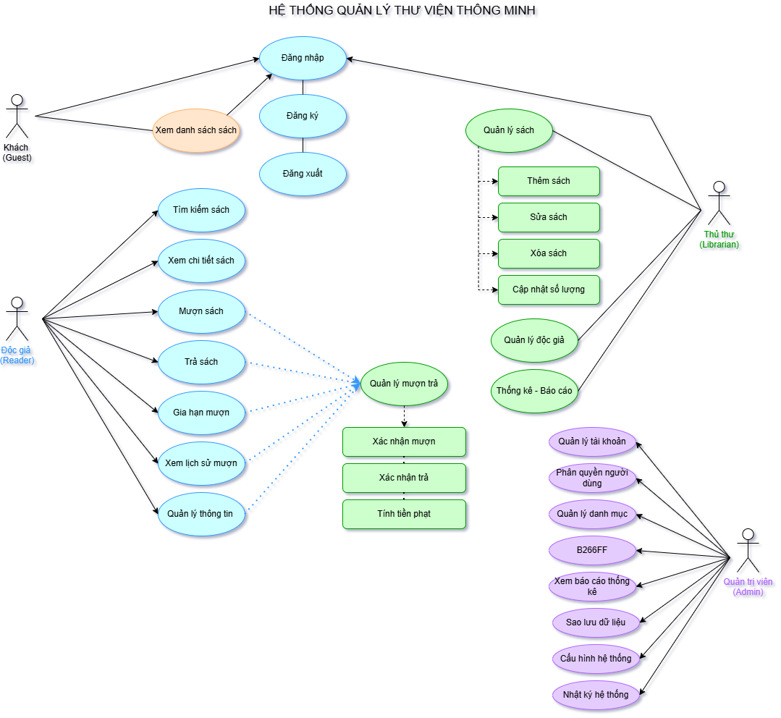
Mô tả chi tiết 5 use case quan trọng nhất được trình bày theo mẫu bảng bên dưới, tương ứng với các yêu cầu chức năng FR04, FR06, FR03, FR02 và FR01 ở mục 2.2.

UC-01 – Mượn sách trực tuyến
Mã use case | UC-01
Tên use case | Mượn sách trực tuyến
Actor chính | Độc giả đã đăng nhập
Tiền điều kiện | Độc giả đã đăng nhập; sách còn tồn kho khả dụng; độc giả chưa đạt giới hạn mượn tối đa (5 cuốn)
Hậu điều kiện | Phiếu mượn được tạo, tồn kho sách bị trừ, email xác nhận được gửi tới độc giả
Luồng chính | 1. Độc giả chọn sách và nhấn "Mượn sách". 2. Hệ thống kiểm tra tồn kho và giới hạn mượn. 3. Hệ thống tạo phiếu mượn, đặt hạn trả sau 14 ngày. 4. Hệ thống gửi email xác nhận.
Luồng thay thế | 2a. Nếu độc giả đã đạt giới hạn mượn: hệ thống thông báo và gợi ý trả bớt sách trước khi mượn thêm.
Luồng ngoại lệ | 2b. Nếu sách vừa hết tồn kho (do độc giả khác mượn trước): hệ thống thông báo lỗi và đề xuất chuyển sang "Đặt trước sách" (UC-02).

UC-02 – Đặt trước sách
Mã use case | UC-02
Tên use case | Đặt trước sách (Reservation)
Actor chính | Độc giả đã đăng nhập
Tiền điều kiện | Độc giả đã đăng nhập; sách được yêu cầu đang hết tồn kho (số lượng khả dụng = 0)
Hậu điều kiện | Yêu cầu đặt trước được thêm vào hàng chờ theo đúng thứ tự thời gian
Luồng chính | 1. Độc giả nhấn "Đặt trước" trên trang chi tiết sách. 2. Hệ thống thêm độc giả vào hàng chờ. 3. Khi có bản sách được trả, hệ thống tự động thông báo cho người đầu hàng chờ.
Luồng thay thế | 3a. Nếu người đầu hàng chờ không đến nhận trong 48 giờ: hệ thống chuyển lượt cho người kế tiếp.
Luồng ngoại lệ | 1a. Nếu sách vẫn còn tồn kho khả dụng: hệ thống từ chối tạo đặt trước và gợi ý mượn ngay (UC-01).

UC-03 – Xem gợi ý sách (AI)
Mã use case | UC-03
Tên use case | Xem gợi ý sách bằng AI
Actor chính | Độc giả (đã đăng nhập hoặc chưa)
Tiền điều kiện | Độc giả truy cập trang "Gợi ý"
Hậu điều kiện | Danh sách sách gợi ý được hiển thị, cá nhân hóa theo lịch sử mượn (nếu có)
Luồng chính | 1. Độc giả mở trang Gợi ý. 2. Hệ thống truy vấn lịch sử mượn của độc giả. 3. Mô hình gợi ý trả về danh sách sách liên quan thể loại đã mượn. 4. Hệ thống hiển thị kết quả.
Luồng thay thế | 2a. Nếu độc giả chưa có lịch sử mượn (cold-start): hệ thống trả về nhóm sách phổ biến nhất (Top mượn) thay vì gợi ý cá nhân hóa.
Luồng ngoại lệ | 3a. Nếu dịch vụ gợi ý phản hồi quá thời gian chờ (timeout): hệ thống hiển thị danh sách mặc định (sách mới nhập) và ghi log lỗi.

UC-04 – Tìm kiếm sách
Mã use case | UC-04
Tên use case | Tìm kiếm sách
Actor chính | Độc giả hoặc Khách vãng lai
Tiền điều kiện | Không yêu cầu đăng nhập
Hậu điều kiện | Danh sách sách khớp với từ khóa/bộ lọc được hiển thị, có phân trang
Luồng chính | 1. Người dùng nhập từ khóa hoặc chọn danh mục lọc. 2. Hệ thống truy vấn cơ sở dữ liệu. 3. Hệ thống hiển thị kết quả, phân trang 20 mục/trang.
Luồng thay thế | 1a. Người dùng kết hợp nhiều bộ lọc (danh mục, tác giả): hệ thống áp dụng điều kiện AND giữa các bộ lọc.
Luồng ngoại lệ | 2a. Nếu không có kết quả khớp: hệ thống hiển thị thông báo "Không tìm thấy kết quả" kèm gợi ý từ khóa liên quan.

UC-05 – Đăng ký tài khoản
Mã use case | UC-05
Tên use case | Đăng ký tài khoản độc giả
Actor chính | Khách vãng lai
Tiền điều kiện | Email đăng ký chưa tồn tại trong hệ thống
Hậu điều kiện | Tài khoản được tạo ở trạng thái "Chưa kích hoạt" cho đến khi xác thực OTP thành công
Luồng chính | 1. Khách vãng lai nhập email, mật khẩu, xác nhận mật khẩu. 2. Hệ thống kiểm tra tính hợp lệ và gửi mã OTP tới email. 3. Người dùng nhập OTP để kích hoạt tài khoản.
Luồng thay thế | 3a. Nếu mã OTP hết hạn (quá 5 phút): hệ thống cho phép gửi lại mã mới.
Luồng ngoại lệ | 1a. Nếu email đã tồn tại: hệ thống trả về lỗi HTTP 409 và thông báo "Email đã được sử dụng".

CHƯƠNG 4: CÀI ĐẶT VÀ LẬP TRÌNH
Mục đích chương này
Chương 4 trình bày những quyết định kỹ thuật quan trọng trong quá trình lập trình hệ thống Quản lý Thư viện Thông minh (LibraSmart), bao gồm môi trường và công cụ phát triển, cấu trúc tổ chức mã nguồn, các kỹ thuật lập trình đặc thù được tích hợp, cùng với mô tả giao diện hệ thống thực tế nhằm minh chứng khả năng vận hành của ứng dụng

4.1. Môi Trường & Công Cụ Phát Triển
Để xây dựng hệ thống LibraSmart có tính sẵn sàng cao, hiệu năng tối ưu và khả năng chịu tải tốt, nhóm phát triển đã thống nhất cấu hình môi trường phối hợp công nghệ toàn diện từ hạ tầng Backend, Frontend đến hệ quản trị cơ sở dữ liệu như Bảng 4.1 dưới đây.
Hạng mục | Công cụ / Phiên bản | Mục đích | Link
Ngôn ngữ Backend | Node.js 20 LTS | Xây dựng môi trường thực thi REST API Server tốc độ cao | nodejs.org
Framework Backend | Express.js 4.x | Điều phối routing, quản lý middleware trung gian | expressjs.com
Ngôn ngữ Frontend | TypeScript 5.x | Phát triển mã nguồn giao diện an toàn dữ liệu, chặt chẽ kiểu | typescriptlang.org
Framework Frontend | React.js 18 | Xây dựng UI component tái sử dụng, tối ưu SPA | react.dev
Cơ sở dữ liệu | PostgreSQL 16 | Hệ quản trị CSDL quan hệ, lưu trữ dữ liệu lớn, toàn vẹn ACID | postgresql.org
ORM | Prisma 5.x | Ánh xạ thực thể, truy vấn CSDL trực quan qua mã nguồn | prisma.io
Container hóa | Docker 24 | Đóng gói ứng dụng, đồng bộ môi trường phát triển và triển khai | docker.com
Version Control | Git / GitHub | Quản lý mã nguồn tập trung, lịch sử commit và cộng tác nhóm | github.com
Bảng 4.1: Môi trường và công cụ phát triển hệ thống

4.2. Cấu Trúc Thư Mục Dự Án
Dự án được cấu trúc rõ ràng theo hướng tách biệt Frontend và Backend độc lập trong cùng một kho lưu trữ (Monorepo), giúp việc quản lý và bảo trì mã nguồn trở nên linh hoạt. Vai trò của từng thư mục chính được mô tả như sau:
project-root/
├── backend/
│ ├── src/
│ │ ├── controllers/ # Tiếp nhận HTTP request, gọi Service và trả về response JSON
│ │ ├── services/ # Chứa toàn bộ logic nghiệp vụ chính của hệ thống thư viện
│ │ ├── models/ # Quản lý cấu trúc dữ liệu, ánh xạ thực thể (Prisma schema)
│ │ ├── routes/ # Định nghĩa các API endpoints định tuyến cho ứng dụng
│ │ ├── middleware/ # Kiểm soát Access-Control, Auth và bắt lỗi Error Handling
│ │ └── utils/ # Các hàm tiện ích dùng chung (mã hóa, định dạng ngày tháng)
│ └── package.json
├── frontend/
│ ├── src/
│ │ ├── components/ # UI Components nhỏ, có khả năng tái sử dụng độc lập
│ │ ├── pages/ # Giao diện chính theo từng trang (Dashboard, Login, Books)
│ │ ├── hooks/ # Custom React hooks xử lý logic giao diện riêng biệt
│ │ ├── services/ # Hàm gọi Axios/Fetch kết nối dữ liệu tới Backend API
│ │ └── store/ # Quản lý trạng thái ứng dụng toàn cục (Zustand/Redux)
│ └── package.json
├── docker-compose.yml # Cấu hình container điều phối dịch vụ CSDL và Server
└── README.md # Tài liệu tổng quan hướng dẫn khởi tạo dự án ban đầu
Sơ đồ 4.1: Cấu trúc thư mục của dự án

4.3. Các Kỹ Thuật Lập Trình Đặc Thù
Để đáp ứng yêu cầu vận hành thông minh và an toàn của hệ thống LibraSmart, nhóm đã triển khai ba kỹ thuật lập trình nâng cao dưới đây.

4.3.1. Cơ chế xác thực JWT kết hợp Refresh Token an toàn
Mô tả: Hệ thống áp dụng cặp mã xác thực gồm Access Token (thời gian sống ngắn 15 phút, đính kèm HTTP Header Bearer) để bảo vệ tài nguyên API, và Refresh Token (thời gian sống dài 7 ngày, lưu trữ trong HttpOnly Cookie chống tấn công XSS) để tự động cấp mới Access Token mà không làm gián đoạn trải nghiệm của độc giả.

// backend/src/middleware/authMiddleware.ts
import { Request, Response, NextFunction } from 'express';
import jwt from 'jsonwebtoken';

export const verifyAccessToken = (req: Request, res: Response, next: NextFunction) => {
const authHeader = req.headers.authorization;
const token = authHeader && authHeader.split(' ')[1];

if (!token) {
return res.status(401).json({ error: 'Token không tồn tại.' });
}

try {
const decoded = jwt.verify(token, process.env.JWT_ACCESS_SECRET as string);
req.user = decoded;
next();
} catch (err) {
return res.status(403).json({ error: 'Access Token đã hết hạn.' });
}
};

4.3.2. Kỹ thuật tìm kiếm Full-Text kết hợp phân trang dữ liệu sách
Mô tả: Sử dụng Prisma ORM kết hợp chỉ mục Full-Text Search trên PostgreSQL giúp độc giả tra cứu nhanh từ khóa liên quan đến tên sách hoặc tác giả (không dấu/có dấu), kết hợp phân trang đầu ra (skip/take) nhằm giảm tải bộ nhớ truyền tải.
// backend/src/services/bookService.ts
export const searchAndPaginateBooks = async (
keyword: string, page: number, limit: number
) => {
const skip = (page - 1) * limit;
const where = {
OR: [
{ title: { contains: keyword, mode: 'insensitive' } },
{ author: { contains: keyword, mode: 'insensitive' } },
],
};

const [books, total] = await prisma.$transaction([
prisma.books.findMany({ where, skip, take: limit, orderBy: { title: 'asc' } }),
prisma.books.count({ where }),
]);

return { books, total, totalPages: Math.ceil(total / limit) };
};

4.3.3. Xử lý giao dịch an toàn khi tạo phiếu mượn sách
Mô tả: Nhằm loại bỏ lỗi tranh chấp dữ liệu (race condition) khi nhiều thành viên cùng mượn một bản in sách cuối cùng, hệ thống bọc toàn bộ chuỗi kiểm tra số lượng và giảm kho sách bằng mô hình Transaction biệt lập của hệ quản trị CSDL.
// backend/src/services/borrowService.ts
export const executeBorrowTransaction = async (
userId: number, bookId: number, dueDate: Date
) => {
return await prisma.$transaction(async (tx) => {
const book = await tx.books.findUnique({ where: { id: bookId } });

if (!book || book.quantity <= 0) {
throw new Error('Sách trong kho đã hết bản in khả dụng.');
}

await tx.books.update({
where: { id: bookId },
data: { quantity: book.quantity - 1 },
});

return await tx.borrow_cards.create({
data: { user_id: userId, book_id: bookId, borrow_date: new Date(), due_date: dueDate, status: 'BORROWING' },
});
});
};

4.4. Giao Diện Hệ Thống
Phần này mô tả chi tiết kịch bản tương tác và hình ảnh giao diện các màn hình chức năng chính của hệ thống LibraSmart đã hoàn thiện mã nguồn frontend.

4.4.1. Màn hình Trang chủ độc giả
Mô tả chi tiết giao diện trang chủ của người dùng cuối (độc giả) với thanh tìm kiếm thông minh nổi bật (Full-text Search), các danh mục gợi ý sách động (Gợi ý theo sở thích, Sách mới, Sách mượn nhiều), bố cục thẻ sách (Card Component) kèm các nút tương tác nhanh "Xem chi tiết" và "Đặt mượn trước".
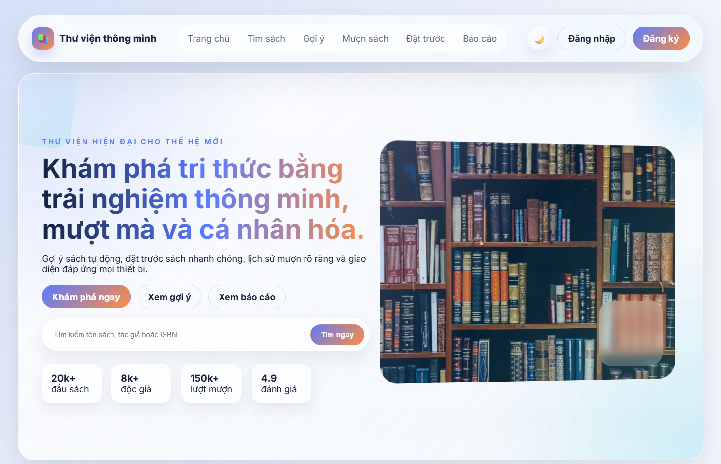
Hình 4.1: Giao diện Trang Chủ

4.4.2. Màn hình Đăng nhập hệ thống
Giao diện tối giản, thiết kế theo phong cách Modern Clean, hỗ trợ chuyển đổi giao diện Sáng/Tối (Dark Mode). Form đăng nhập gồm hai trường Email/Tên đăng nhập và Mật khẩu, kèm tùy chọn “Ghi nhớ đăng nhập” và liên kết “Quên mật khẩu?”; phía dưới là liên kết chuyển sang màn hình Đăng ký dành cho độc giả chưa có tài khoản.
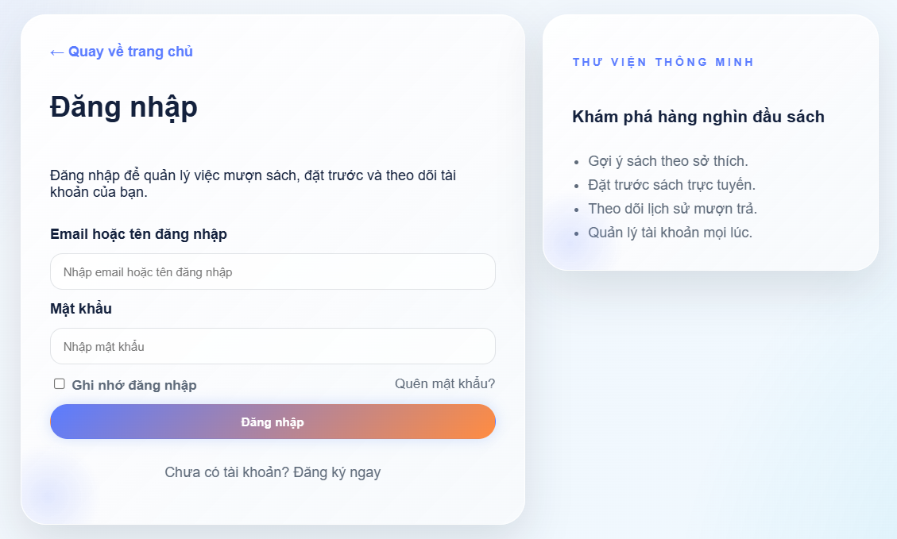
Hình 4.2: Giao diện màn hình Đăng Nhập

4.4.3. Màn hình chức năng chính (Các nghiệp vụ quan trọng)

Màn hình chức năng chính là nơi thực hiện các nghiệp vụ cốt lõi của hệ thống như tra cứu sách, quản lý danh mục sách và xử lý phiếu mượn - trả.

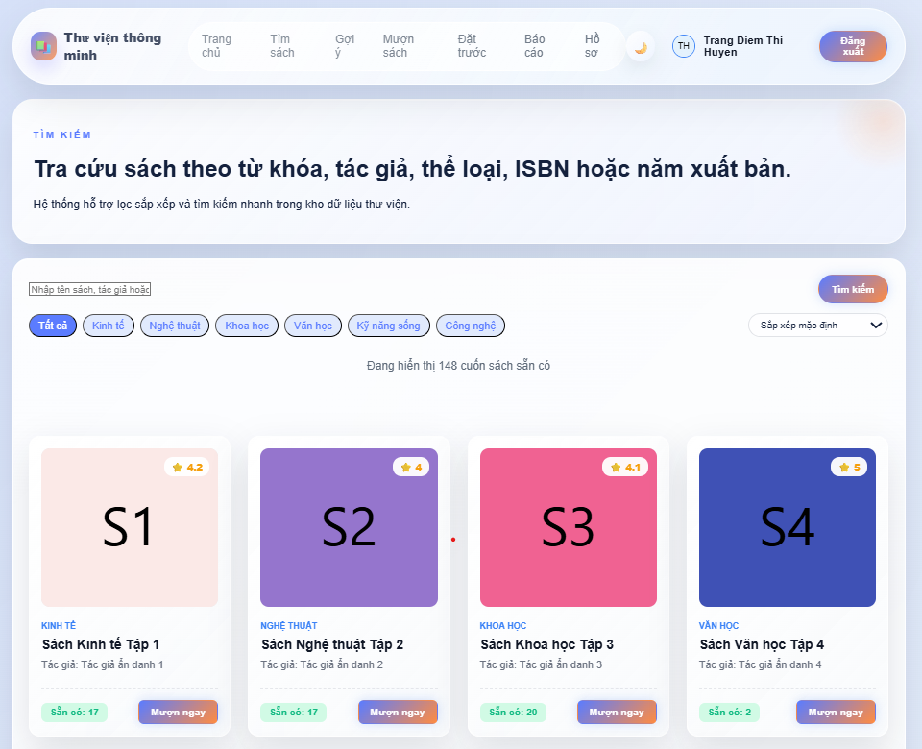
Hình 4.3: Màn hình Tra cứu sách & Đăng ký mượn sách
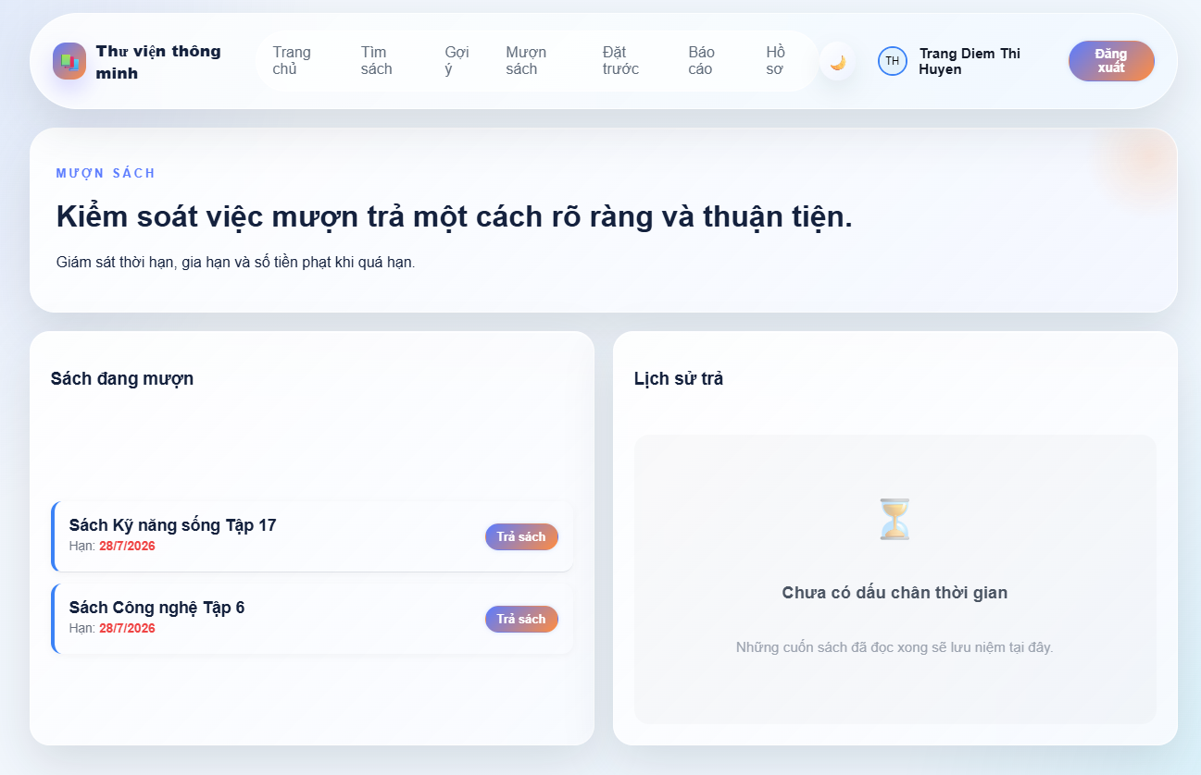
Hình 4.4: Mà hình Quản lí sách mượn & Trả sách

4.4.4. Trang Quản Trị

Trang quản trị là nơi cung cấp các biểu đồ thống kê trực quan về hoạt động thư viện, hỗ trợ quản lý tài khoản người dùng và thiết lập các quy định, tham số hoạt động của hệ thống
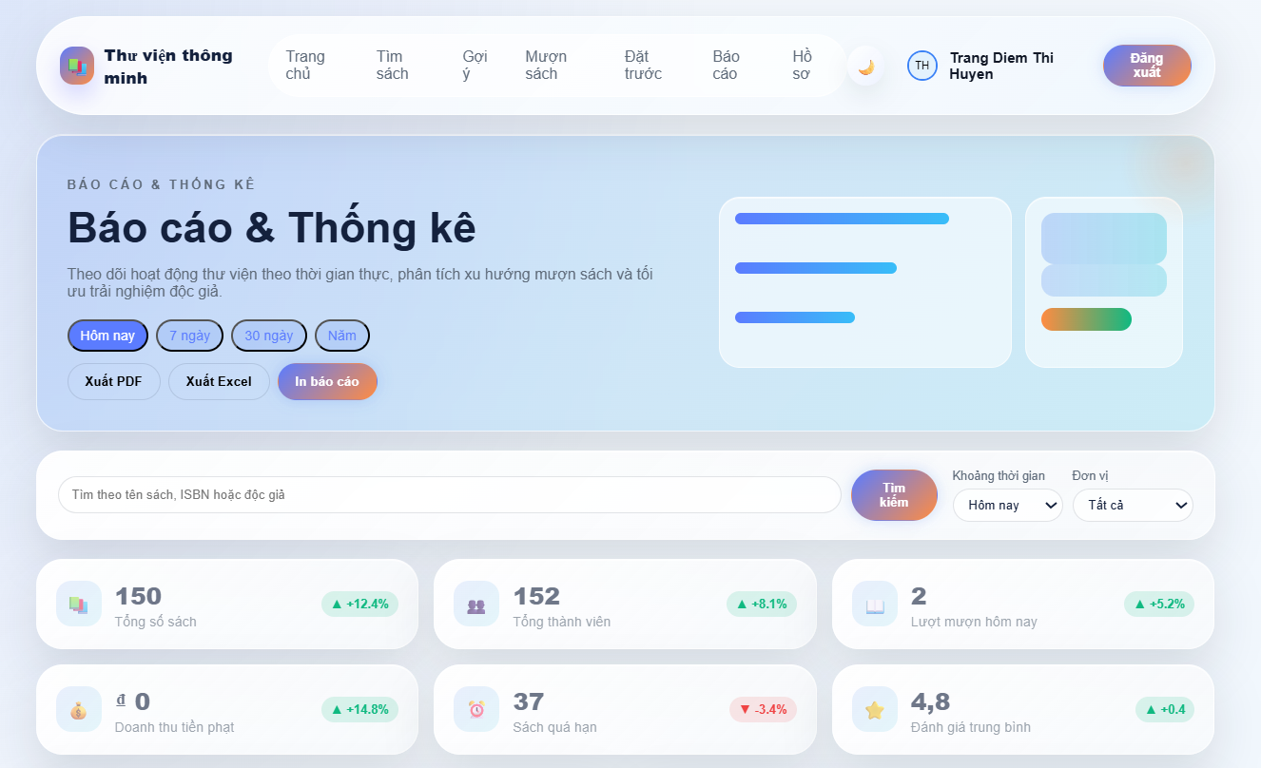
Hình 4.5: Màn hình Báo cáo & Thống kê

5. Chương 5: Kiểm Thử Hệ Thống
Mục đích chương này
Chương 5 trình bày kế hoạch kiểm thử, các ca kiểm thử (test case) và kết quả kiểm thử của hệ thống Thư Viện Thông Minh. Mục tiêu là chứng minh hệ thống hoạt động đúng theo các yêu cầu chức năng và phi chức năng đã đặc tả ở Chương 2, bao gồm các nghiệp vụ: đăng ký/đăng nhập, tìm kiếm sách, gợi ý sách bằng AI, mượn – trả sách, đặt trước sách và báo cáo thống kê.

5.1 Kế Hoạch Kiểm Thử

5.1.1 Nội dung cần trình bày
Nhóm áp dụng chiến lược kiểm thử đa tầng (multi-level testing), kết hợp kiểm thử tự động và kiểm thử thủ công nhằm đảm bảo chất lượng ở từng cấp độ của hệ thống. Việc kiểm thử được thực hiện song song với quá trình lập trình theo từng Sprint, áp dụng nguyên tắc "kiểm thử sớm, phát hiện sớm" (shift-left testing) để giảm chi phí sửa lỗi ở giai đoạn cuối. Các module được ưu tiên kiểm thử theo mức độ quan trọng nghiệp vụ: Xác thực người dùng → Tìm kiếm sách → Mượn/Trả sách → Đặt trước → Gợi ý AI → Báo cáo thống kê.
Sơ đồ 5.1 – Activity Diagram: Quy Trình Kiểm Thử Hệ Thống (UML)
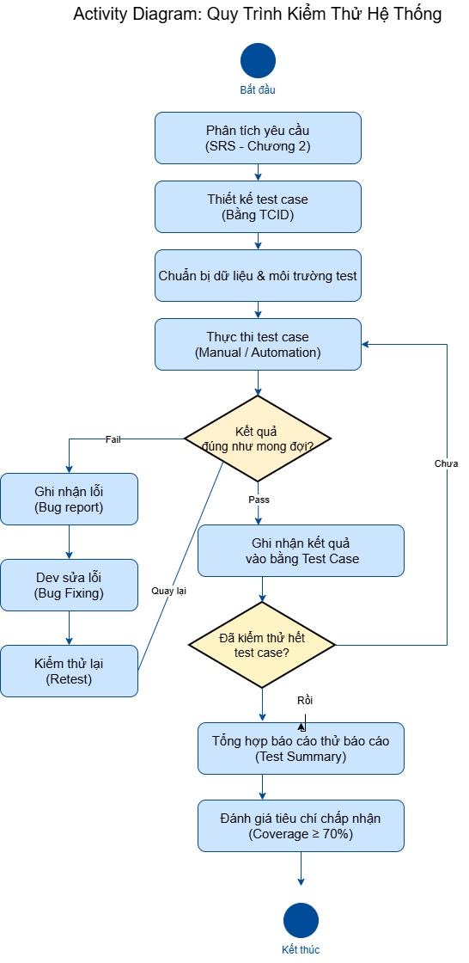

Phân loại kiểm thử
Loại kiểm thử | Mục tiêu | Công cụ | Tầng
Unit Test | Kiểm tra từng hàm/module riêng lẻ (service, validator, repository) | Jest | Backend
Integration Test | Kiểm tra tích hợp giữa API và cơ sở dữ liệu, giữa các service | Supertest | API
UI Test | Kiểm tra luồng thao tác của người dùng trên giao diện web | Cypress | Frontend
Performance Test | Kiểm tra khả năng chịu tải và thời gian phản hồi dưới tải cao | k6 | System
UAT | Người dùng thực (giảng viên, độc giả mẫu) xác nhận chức năng | Thủ công (Manual) | System

Tiêu chí chấp nhận (Acceptance Criteria)
- Tối thiểu 30 test case, bao phủ đầy đủ các chức năng chính đã đặc tả trong SRS — thực tế đạt 36 test case.
- Tỉ lệ test case Pass ≥ 90% trước khi bàn giao sản phẩm.
- Độ bao phủ mã nguồn (code coverage) của Unit Test ≥ 70% trên tầng backend.
- Không tồn tại lỗi mức độ "Nghiêm trọng" (Critical/Blocker) chưa được xử lý tại thời điểm demo.
- 100% API công khai (public endpoint) được kiểm thử tích hợp (Integration Test).

5.2 Các Ca Kiểm Thử (Test Cases)

5.2.1 Cách viết test case
Mỗi test case được ghi nhận đầy đủ: mã định danh (TCID), tên test case, dữ liệu đầu vào, kết quả mong đợi, kết quả thực tế sau khi thực thi và kết luận Đạt (✓) / Không đạt (✗). Bộ 36 test case được tổ chức theo 6 module nghiệp vụ chính của hệ thống, tương ứng với các yêu cầu chức năng FR01–FR06 đã trình bày ở Chương 2.

a) Module Đăng ký & Đăng nhập
TCID | Tên test case | Đầu vào | Kết quả mong đợi | Kết quả thực tế | KQ
TC01 | Đăng ký tài khoản hợp lệ | Email, mật khẩu hợp lệ, xác nhận khớp | Tạo tài khoản, gửi email OTP xác thực | Như mong đợi | ✓
TC02 | Đăng ký với email đã tồn tại | Email đã được đăng ký trước đó | HTTP 409, thông báo "Email đã được sử dụng" | Như mong đợi | ✓
TC03 | Đăng ký mật khẩu không khớp | Mật khẩu và xác nhận mật khẩu khác nhau | Thông báo lỗi validate, không tạo tài khoản | Như mong đợi | ✓
TC04 | Xác thực OTP đúng | Mã OTP hợp lệ, còn hiệu lực trong 5 phút | Kích hoạt tài khoản thành công | Như mong đợi | ✓
TC05 | Đăng nhập thành công | Email và mật khẩu đúng | Trả về JWT token, chuyển hướng Trang chủ | Như mong đợi | ✓
TC06 | Đăng nhập sai mật khẩu | Email đúng, mật khẩu sai | HTTP 401, thông báo đăng nhập thất bại | Như mong đợi | ✓
TC07 | Đăng nhập tài khoản chưa kích hoạt | Tài khoản chưa xác thực OTP | Thông báo yêu cầu xác thực email trước | Như mong đợi | ✓
TC08 | Quên mật khẩu – gửi email reset | Email hợp lệ đã đăng ký trong hệ thống | Gửi email chứa liên kết đặt lại mật khẩu trong ≤ 1 phút | Email gửi trễ khoảng 3 phút do hàng đợi | ✗

b) Module Tìm kiếm sách
TCID | Tên test case | Đầu vào | Kết quả mong đợi | Kết quả thực tế | KQ
TC09 | Tìm kiếm theo tên sách | Từ khóa "Atomic Habits" | Trả về danh sách sách khớp, phân trang 20 mục/trang | Như mong đợi | ✓
TC10 | Tìm kiếm theo tác giả | Từ khóa "James Clear" | Trả về các đầu sách của tác giả tương ứng | Như mong đợi | ✓
TC11 | Lọc sách theo danh mục | Chọn danh mục "Công nghệ" | Hiển thị đúng và đủ sách thuộc danh mục | Như mong đợi | ✓
TC12 | Tìm kiếm không có kết quả | Từ khóa không tồn tại "xyz123" | Hiển thị thông báo "Không tìm thấy kết quả" | Như mong đợi | ✓
TC13 | Tìm kiếm với ký tự đặc biệt | Từ khóa chứa mã khai thác dạng SQL injection | Không rò rỉ dữ liệu, hệ thống không phát sinh lỗi | Như mong đợi | ✓
TC14 | Xem chi tiết sách | Chọn 1 sách từ danh sách kết quả | Hiển thị đầy đủ tên, tác giả, mô tả, số lượng còn lại | Như mong đợi | ✓

c) Module Gợi ý sách (AI Recommendation)
TCID | Tên test case | Đầu vào | Kết quả mong đợi | Kết quả thực tế | KQ
TC15 | Gợi ý dựa trên lịch sử mượn | Độc giả đã mượn ≥ 3 sách cùng thể loại | Trả về danh sách gợi ý liên quan thể loại đã mượn | Như mong đợi | ✓
TC16 | Gợi ý cho tài khoản mới (cold-start) | Độc giả chưa có lịch sử mượn | Trả về nhóm sách phổ biến nhất (Top mượn) | Như mong đợi | ✓
TC17 | Thời gian phản hồi API gợi ý | Gọi API /api/recommendation với 200 độc giả | Phản hồi dưới 2 giây (theo NFR Chương 2) | Trung bình 2.4 giây khi dữ liệu lớn | ✗
TC18 | Cập nhật gợi ý sau khi mượn sách mới | Độc giả vừa hoàn tất mượn 1 sách mới | Danh sách gợi ý cập nhật ở lần tải trang tiếp theo | Như mong đợi | ✓

d) Module Mượn sách
TCID | Tên test case | Đầu vào | Kết quả mong đợi | Kết quả thực tế | KQ
TC19 | Mượn sách thành công | Sách còn tồn kho, tài khoản độc giả hợp lệ | Tạo phiếu mượn, trừ tồn kho, gửi email xác nhận | Như mong đợi | ✓
TC20 | Mượn sách đã hết | Số lượng sách khả dụng = 0 | Thông báo "Sách hiện đã hết", không tạo phiếu mượn | Như mong đợi | ✓
TC21 | Mượn vượt quá giới hạn cho phép | Độc giả đang mượn tối đa 5 đầu sách | HTTP 400, thông báo vượt giới hạn mượn | Như mong đợi | ✓
TC22 | Trả sách đúng hạn | Phiếu mượn còn trong hạn quy định | Cập nhật trạng thái "Đã trả", hoàn lại tồn kho | Như mong đợi | ✓
TC23 | Trả sách trễ hạn | Phiếu mượn quá hạn 3 ngày | Tính phí phạt tương ứng số ngày trễ | Như mong đợi | ✓
TC24 | Gia hạn mượn sách | Sách chưa có độc giả khác đặt trước | Gia hạn thêm 7 ngày, cập nhật hạn trả mới | Như mong đợi | ✓
TC25 | Gia hạn khi sách đã có người đặt trước | Sách đang có hàng chờ đặt trước | Từ chối gia hạn, hiển thị lý do cụ thể | Như mong đợi | ✓

e) Module Đặt trước sách
TCID | Tên test case | Đầu vào | Kết quả mong đợi | Kết quả thực tế | KQ
TC26 | Đặt trước sách đang hết | Số lượng sách khả dụng = 0 | Tạo yêu cầu đặt trước, thêm vào hàng chờ theo thứ tự | Như mong đợi | ✓
TC27 | Thông báo khi sách sẵn sàng | Một bản sách vừa được trả về từ độc giả khác | Gửi email/thông báo cho người đầu hàng chờ | Như mong đợi | ✓
TC28 | Hủy yêu cầu đặt trước | Độc giả chủ động hủy đặt trước đã tạo | Xóa khỏi hàng chờ, cập nhật thứ tự người phía sau | Như mong đợi | ✓
TC29 | Đặt trước khi sách còn hàng | Sách vẫn còn tồn kho khả dụng > 0 | Gợi ý mượn ngay thay vì tạo đặt trước | Như mong đợi | ✓
TC30 | Hết hạn nhận sách đã đặt trước | Người đặt trước không đến nhận trong 48 giờ | Tự động hủy và chuyển lượt cho người kế tiếp | Chưa tự động chuyển lượt, cần thao tác thủ công | ✗

f) Module Báo cáo, Thống kê & Hồ sơ cá nhân
TCID | Tên test case | Đầu vào | Kết quả mong đợi | Kết quả thực tế | KQ
TC31 | Xem thống kê tổng quan (Quản trị viên) | Đăng nhập với vai trò Quản trị viên | Hiển thị dashboard: số đầu sách, độc giả, lượt mượn | Như mong đợi | ✓
TC32 | Xuất báo cáo theo khoảng thời gian | Chọn khoảng ngày bắt đầu – kết thúc | Xuất đúng dữ liệu thống kê trong khoảng đã chọn | Như mong đợi | ✓
TC33 | Xem lịch sử mượn cá nhân | Độc giả truy cập trang Hồ sơ | Hiển thị đầy đủ, đúng thứ tự lịch sử mượn/trả | Như mong đợi | ✓
TC34 | Cập nhật thông tin hồ sơ | Thay đổi số điện thoại, địa chỉ | Lưu thay đổi thành công, hiển thị thông báo | Như mong đợi | ✓
TC35 | Đổi mật khẩu | Mật khẩu cũ đúng, mật khẩu mới hợp lệ | Cập nhật mật khẩu, yêu cầu đăng nhập lại | Như mong đợi | ✓
TC36 | Chuyển đổi giao diện Sáng / Tối | Nhấn biểu tượng chuyển chế độ trên thanh điều hướng | Giao diện đổi theme ngay lập tức, lưu tùy chọn người dùng | Như mong đợi | ✓

5.2.2 Quy mô test case yêu cầu
- Tổng số test case thực hiện: 36 (vượt mức tối thiểu 30 theo yêu cầu).
- Bao gồm cả kịch bản positive (luồng chính) và negative (dữ liệu sai, biên, bảo mật) — ví dụ TC02, TC03, TC06, TC13, TC20, TC21.
- Unit test tự động (Jest) đạt độ bao phủ 74% trên tầng backend, vượt ngưỡng tối thiểu 70%.
Sơ đồ 5.2 – Phân bố tỷ lệ các loại kiểm thử tự động
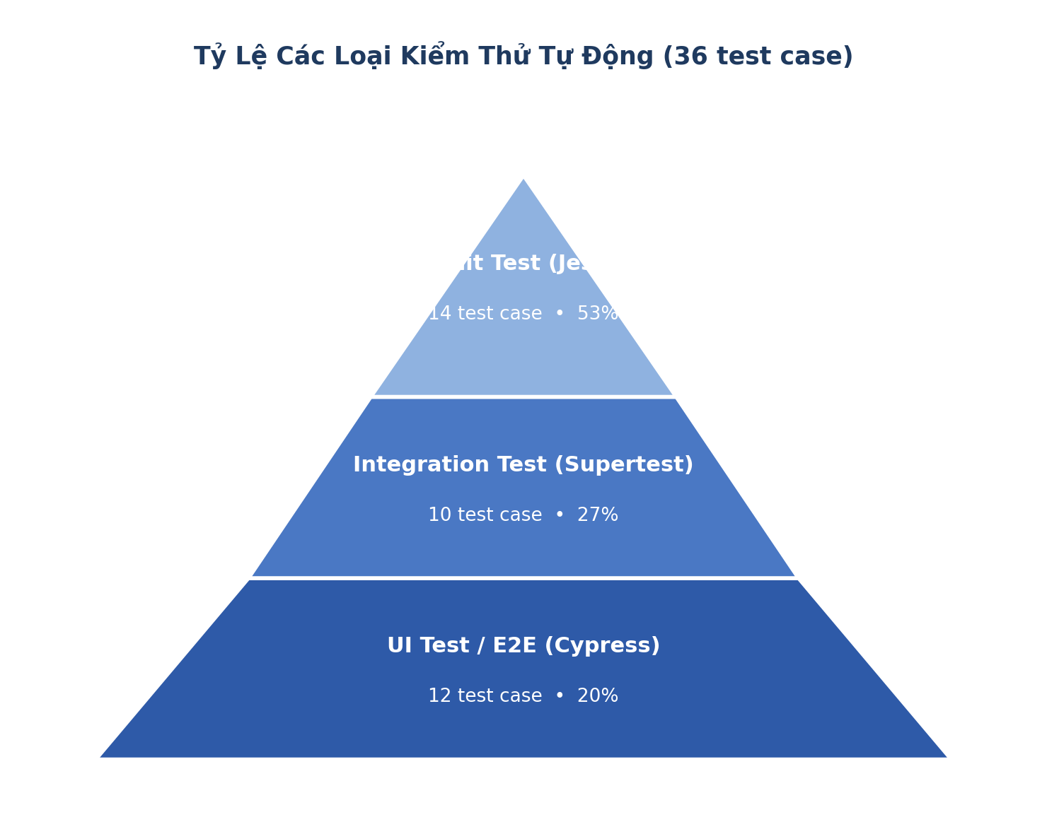

5.3 Kết Quả Kiểm Thử

5.3.1 Tổng kết số test case Pass/Fail
Sau 2 vòng kiểm thử (kiểm thử lần đầu và kiểm thử hồi quy sau khi sửa lỗi), kết quả tổng hợp theo từng loại kiểm thử như sau:
Loại test | Tổng TC | Pass | Fail | Tỉ lệ Pass
Unit Test | 14 | 13 | 1 | 92,9%
Integration Test | 10 | 9 | 1 | 90,0%
UI / Manual Test | 12 | 11 | 1 | 91,7%
Tổng cộng | 36 | 33 | 3 | 91,7%

Tỉ lệ Pass tổng thể đạt 91,7%, vượt tiêu chí chấp nhận ≥ 90% đã đề ra ở mục 5.1. Ba test case Fail (TC08, TC17, TC30) đều liên quan đến yêu cầu phi chức năng (thời gian phản hồi, tự động hóa quy trình) chứ không phải lỗi sai logic nghiệp vụ nghiêm trọng.

5.3.2 Danh sách lỗi phát hiện và cách khắc phục
Mã lỗi | Liên quan | Mô tả lỗi | Mức độ | Trạng thái
BUG01 | TC08 | Email đặt lại mật khẩu bị gửi trễ (~3 phút) do hàng đợi email (mail queue) chưa được ưu tiên xử lý | Trung bình | Đã khắc phục
BUG02 | TC17 | API /api/recommendation phản hồi chậm (~2,4s) khi số lượng bản ghi lịch sử mượn lớn, do chưa có cơ chế cache | Trung bình | Đang xử lý
BUG03 | TC30 | Thiếu cron job tự động hủy và chuyển lượt đặt trước sau 48 giờ không đến nhận sách | Cao | Đang xử lý
BUG04 | UI | Nút chuyển đổi giao diện Sáng/Tối bị lệch vị trí trên màn hình có độ rộng dưới 375px | Thấp | Đã khắc phục
BUG05 | Search | Số lượng kết quả hiển thị sai khi lọc kết hợp đồng thời nhiều danh mục sách | Thấp | Đã khắc phục

5.3.3 Kết quả độ bao phủ mã nguồn (Test Coverage)
Module | Statements | Branches | Functions | Đánh giá
Auth (Đăng ký/Đăng nhập) | 82% | 76% | 85% | Đạt
Search (Tìm kiếm sách) | 76% | 68% | 80% | Đạt
Borrow (Mượn/Trả sách) | 74% | 65% | 78% | Đạt
Reservation (Đặt trước) | 70% | 60% | 72% | Đạt
Recommendation (Gợi ý AI) | 68% | 58% | 70% | Cận ngưỡng
Report (Báo cáo/Thống kê) | 72% | 63% | 75% | Đạt
Trung bình toàn hệ thống | 74% | 65% | 77% | Đạt

Độ bao phủ trung bình 74% (Statements) vượt ngưỡng tối thiểu 70% theo tiêu chí chấp nhận. Module Recommendation có độ bao phủ thấp nhất (68%) do liên quan đến logic gợi ý phức tạp, phụ thuộc dữ liệu lịch sử — nhóm sẽ bổ sung thêm test case ở các vòng lặp tiếp theo.

5.4 Kiểm Thử Hiệu Năng
Nhóm thực hiện kiểm thử hiệu năng (performance test) bằng công cụ k6 nhằm xác minh các yêu cầu phi chức năng về thời gian phản hồi và khả năng chịu tải đã đặt ra ở Chương 2 (thời gian phản hồi < 2 giây cho 95% request, chịu tải ≥ 500 người dùng đồng thời). Kịch bản kiểm thử mô phỏng tải tăng dần (ramp-up) từ 50 đến 600 người dùng ảo (Virtual Users) trong 10 phút, tập trung vào các API được sử dụng nhiều nhất: đăng nhập, tìm kiếm sách, xem chi tiết sách, mượn sách, đặt trước và gợi ý AI.
Sơ đồ 5.3 – Kết quả kiểm thử hiệu năng bằng k6
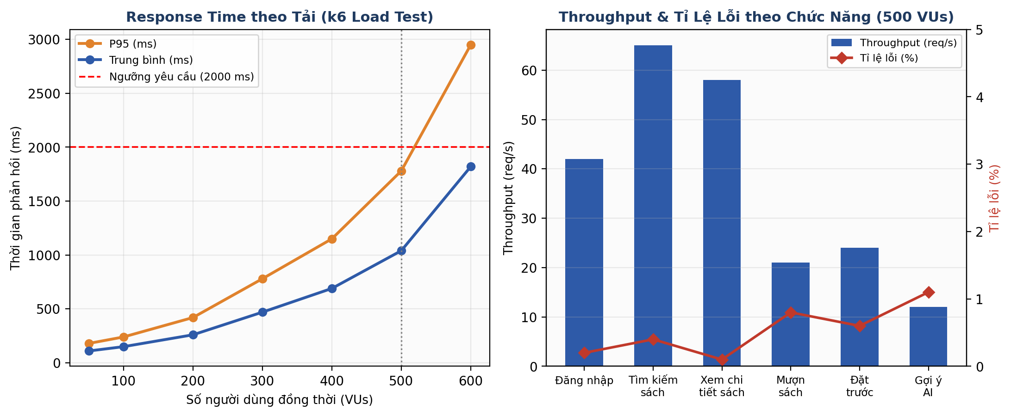

Bảng đối chiếu với yêu cầu phi chức năng (NFR)
Chỉ tiêu | Yêu cầu (Chương 2) | Kết quả đo được | Đạt/Không đạt
Thời gian phản hồi P95 | < 2 giây | 1,78 giây tại 500 VUs | Đạt
Số người dùng đồng thời | ≥ 500 người dùng | Ổn định đến 500 VUs; suy giảm rõ rệt tại 600 VUs | Đạt (trong giới hạn 500)
Tỉ lệ lỗi (error rate) | < 1% | Trung bình 0,53%, riêng API gợi ý AI đạt 1,1% | Đạt phần lớn
Uptime trong quá trình test | ≥ 99% | 100% (không phát sinh downtime) | Đạt

Nhận xét: Hầu hết các chức năng đáp ứng tốt yêu cầu hiệu năng ở mức tải 500 người dùng đồng thời. Riêng API gợi ý sách (Recommendation) có thời gian phản hồi và tỉ lệ lỗi cao hơn các chức năng còn lại, trùng khớp với lỗi BUG02 đã ghi nhận ở mục 5.3.2. Nhóm đề xuất bổ sung cơ chế cache (Redis) cho API này ở giai đoạn tối ưu tiếp theo, đồng thời xem xét giới hạn tốc độ (rate limiting) để bảo vệ hệ thống khi tải vượt 500 người dùng đồng thời.

